«Шахтинск қаласының
білім бөлімі» MM
басшысы
Н.Онсовичке

«Берёзка» бөбекжайы» КМҚК сыбайлас жемқорлыққа қарсы жүргізілген іс-шаралар
және оның әлеуметтік желілерге жарияланғаны туралы ақпарат ұсынады Тамыз 2025 жыл

Өткізу орны (ұйымның атауы) | Іс-шара | Қамту | Фото | Жарияланымға сілтемесі
Қарағанды облысы білім басқармасының Шахтинск қаласы білім бөлімінің «Берёзка» бөбекжайы» КМҚК | Тақырып бойынша бейнеролик: «сыбайлас жемқорлыққа қарсы күрес» | 1055 адам | 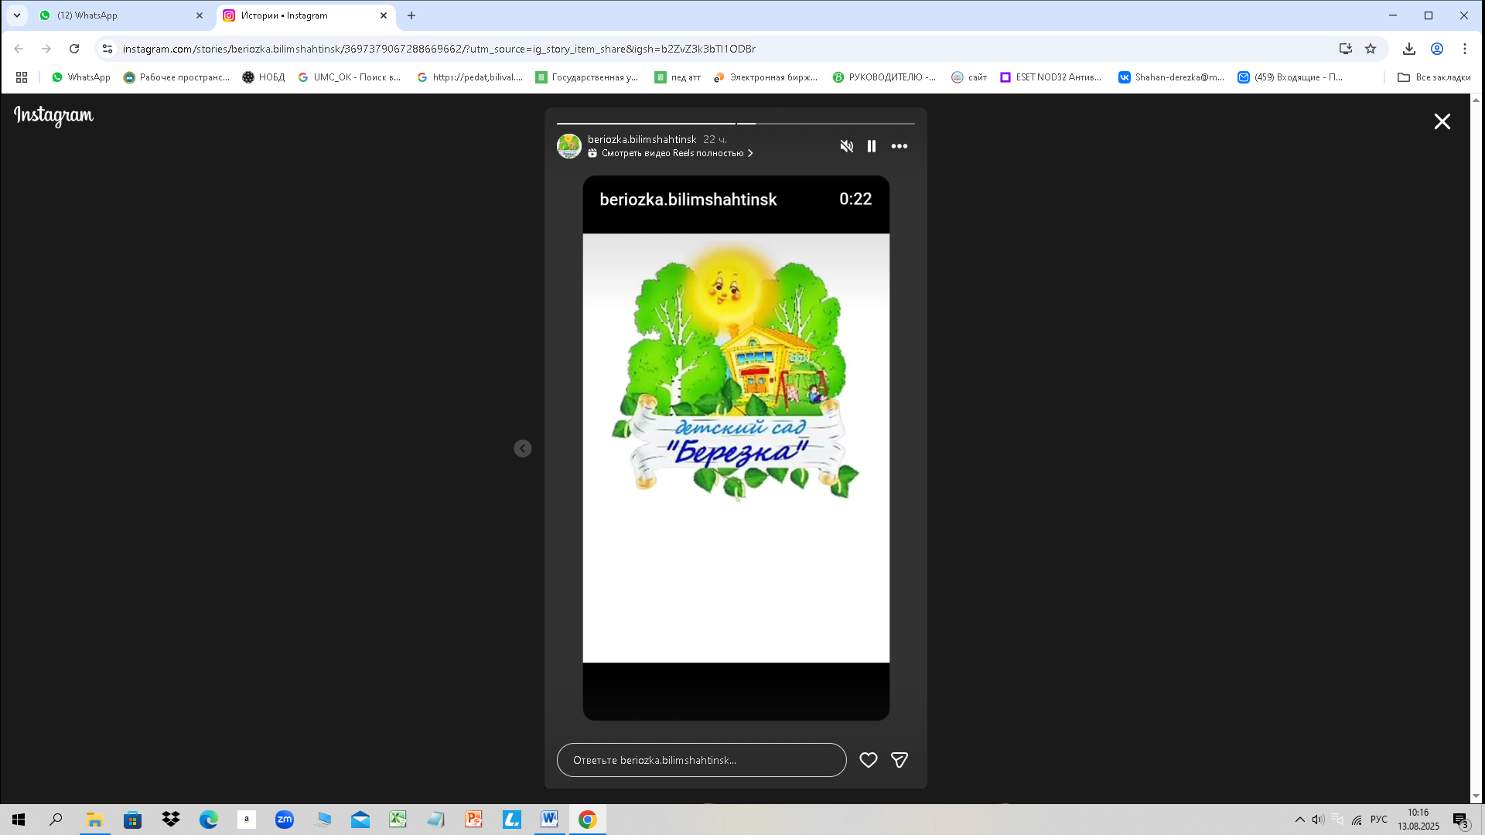 | https://www.instagram.com/stories/beriozka.bilimshahtinsk/3697379067288669662?utm_source=ig_story_item_share&igsh=b2ZvZ3k3bTl1ODBr

Директор В.Ихсанова

Руководителю
ГУ «Отдел образования
города Шахтинска»
Н. Онсович

КГКП "Ясли-сад "Березка" антикоррупционные мероприятия и предоставляет информацию
о его публикации в социальных сетях Август 2025 год

Место проведения (наименование организации) | Мероприятие | Охват | Фото | Ссылка на публикацию
КГКП «Ясли – сад «Берёзка» отдела образования г.Шахтинска  управления образования Карагандинской области | Видеоролик на тему: «Антикоррупция» | 1055 подписчиков |  | https://www.instagram.com/stories/beriozka.bilimshahtinsk/3697379067288669662?utm_source=ig_story_item_share&igsh=b2ZvZ3k3bTl1ODBr

Директор В.Ихсанова

